Автор проекта
Фамилия, имя отчество |  |  |  | Байрамова Фарида Камиловна
Регион |  |  |  | Республика Татарстан
Населенный пункт, в котором находится школа/ОУ |  |  |  | с. Большие Тиганы
Номер и/или название школы/ОУ |  |  |  | МОУ Большетиганская сош
Описание проекта
Название темы вашего учебного проекта
Бизнес-проект из опыта работы «Посуда для праздничного оформления стола»
Краткое содержание проекта
Воспитатели детского сада попросили учащихся 7 класса сделать из папье-маше посуду для сервировки стола.
Предмет(ы)
технология
Класс(-ы)
7 класс
Приблизительная продолжительность проекта
10 недель.
Основа проекта
Образовательные стандарты
Примерная программа по технологии для базового уровня составлена на основе федерального компонента государственного стандарта основного общего образования. Примерная программа позволяет всем участникам образовательного процесса получить представление о целях, содержании, общей стратегии обучения, воспитания и развития учащихся средствами данного учебного предмета, конкретизирует содержание предметных тем образовательного стандарта, дает примерное распределение учебных часов по разделам курса и рекомендуемую последовательность изучения тем и разделов учебного предмета с учетом межпредметных и внутрипредметных связей, логики учебного процесса, возрастных особенностей учащихся.
Дидактические цели / Ожидаемые результаты обучения
После завершения проекта учащиеся смогут:
- изготовить набор посуды для сервировки стола к чаю из папье-маше;
- пополнят свои знания о народно-прикладном искусстве;
- разработать и выполнить творческий проект;
- правильно и красиво, со вкусом сервировать стол;
- распознавать татарский национальный орнамент.
Вопросы, направляющие проект
Основополагающий вопрос |  | Как создать безопасную посуду для детей дошкольного возраста?
Проблемные вопросы учебной темы |  | Как выбрать композицию, разработать орнамент при рисовании на посуде?
Учебные вопросы |  | - владение техникой папье-маше;  - основные понятия, термины графики, правила выполнения чертежей в системе ЕСКД;  - основные этапы выполнения проектов;  - составлять технологическую последовательность изготовления изделия;  - рационально организовать свое рабочее место, соблюдать правила техники безопасности.
План оценивания
График оценивания
До работы над проектом |  |  | Ученики работают над проектом и выполняют задания |  | После завершения работы над проектом
- Изучение литературы о художественных промыслах России;  - Составление плана работы, звездочку обдумывания;  - Из альтернативных вариантов выбрать свой вариант;  - Критерии оценивания исследований учеников. |  |  | - Разработка рисунков, эскиз, чертежей для набора посуды;  - Составление технологической карты;  - Разработка технологической последовательности изготовления из папье-маше этого набора;  - Работа над проектом;  Оценивание работы учеников по предложенным материалам;  - Консультации учителя. |  | - Презентации учащихся;  - Итоговое оценивание проекта
Описание методов оценивания
Чтобы разработать и выполнить данный проект, мы изучили литературу о художественных промыслах России. С самого начала работы возникли трудности в выборе композиции, разработки орнамента, при рисовании на посуде. Все это оказалось преодолимым. Изготовленный набор посуды подарили детям детского сада. Они были рады нашему подарку.
Увидев, как малыши играют с нашим набором посуды, мы тоже радуемся вместе с ними. Ведь это наших рук дело!
При изготовлении изделия были использованы такие материалы как клей ПВА, лак мебельный, грунтовку, гуашь – все они имеют сертификат применения. Экологически чистые, не приносят вред здоровью человека и не загрязняют окружающую среду.
Применив газетную бумагу, мы избавили свои квартиры от старых газет.
Вывели себестоимость изделия. Реклама изделия. Использованы материалы экологически чистые, не приносящие вред здоровью человека и не загрязняющие окружающую среду.
Сведения о проекте
Необходимые начальные знания, умения, навыки
- понятие о проекте;
- навыки чертежа, рисунка;
- понятие эскиза;
- пользовательские навыки работы на ПК (текстовой, табличный процессор, создание презентаций;
- умение работы с различными источниками информации, поиска информации в Интернете.

Учебные мероприятия
Технологическая карта
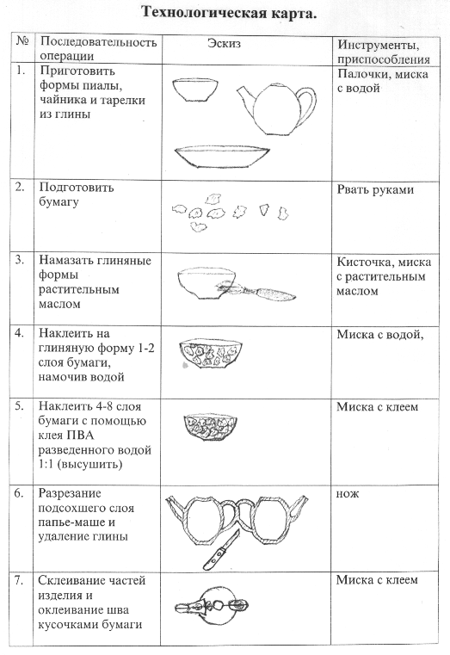
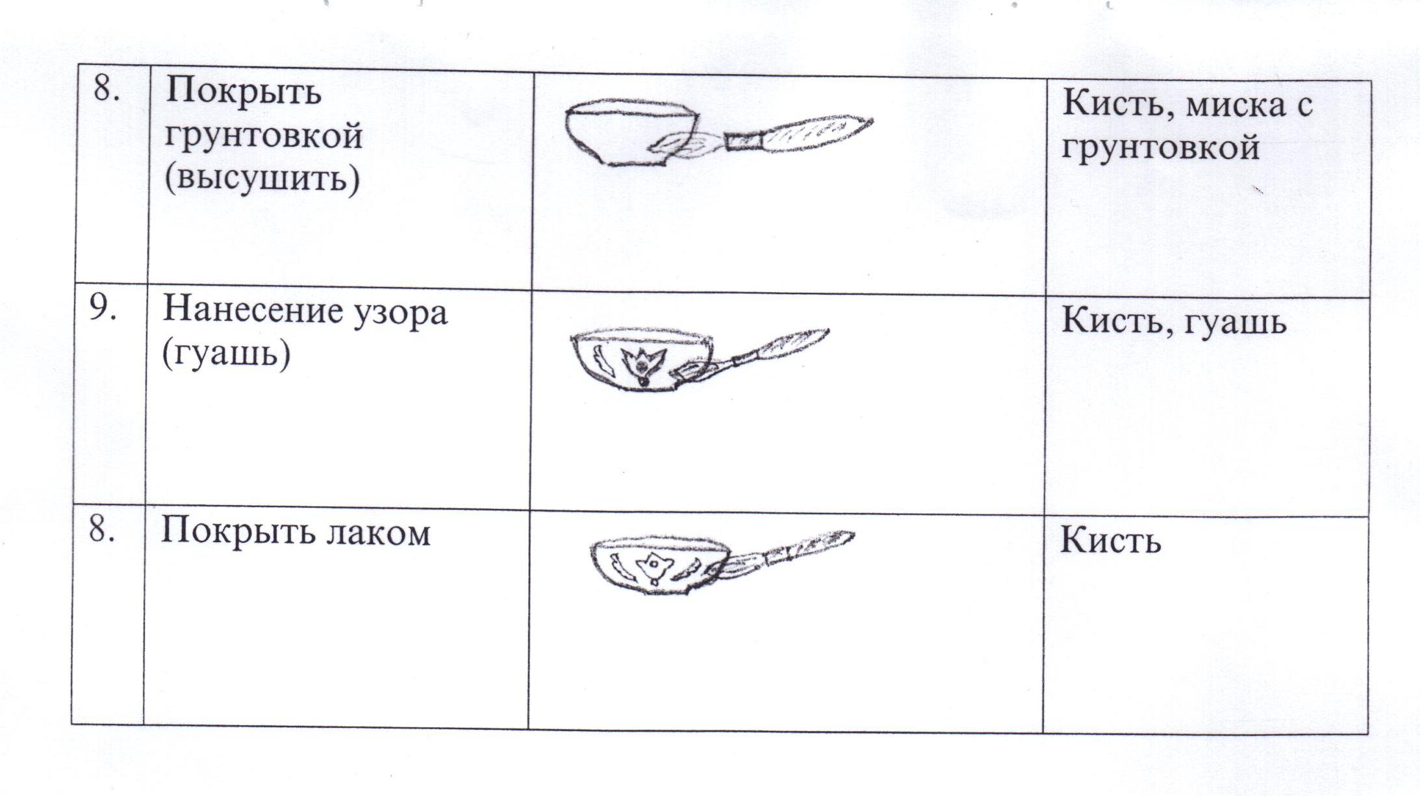
Материалы для дифференцированного обучения
Ученик с проблемами усвоения учебного материала (Проблемный ученик) |  | В работе над проектом ученики выполняют доступные для себя задачи на основе продуманного алгоритма действий. Они имеют возможность воспользоваться помощью других участников группы, проконсультироваться с учителем. Такие ученики должны почувствовать свою значимость в общем деле, почувствовать, что они могут быть успешными.
Возможности для учеников |  | Работа над проектом повышает мотивацию учащихся в учебе, формирует ответственность за работу группы. Распределение обязанностей в группах осуществляется по принципу добровольности (поиск информации, ее обработка, анализ, выполнение практических работ, выполнение презентации, проведение презентации). Работа в группах позволяет ученикам выбрать для себя роль в соответствии со склонностями и интересами.
Одаренный ученик |  | В ходе работы над проектом возможны различные пути изучения материала, которые могут выбрать сами ученики. Выполненные работы могут быть представлены на районной конференции
Материалы и ресурсы, необходимые для проекта
Технологии – оборудование (отметьте нужные пункты)
компьютеры, цифровой фотоаппарат, сеть Интернет, принтер, проектор, сканер.
Технологии – программное обеспечение (отметьте нужные пункты)
электронные таблицы, текстовые редакторы, программы электронной почты, мультимедийные системы, Paint программа, программа CorlDRAW
Материалы на печатной основе | - Валиев Ф.Х. Народное декоративное искусство Татарстана.- Казань: Искусство, 1984.  - Майорова В.И., Ромашина Д.М., Тарнопольский А.М., Гукасова А.М. трудовое обучение начальных классах. – М.: Просвещение, 1978. – 270 с.  - Сергеева Н. уроки национального изобразительного искусства. – Казань: Татарское книжное издательство, 1999.  - Симоненко В.Д., Бронников Н.А., Самородский П.С., Синицина Н.В. Технология. – М.: Вентана Графф, 2001. – 240 с.  - Капустин В.С. Проекты по технологии. – Елабуга: Изд-во Елабужского педагогического института, 2000. – 96 с.  - Цейтлин Н.Е., Демидова А.Н. Справочник по трудовому обучению. М.: Просвещение, 1983. – 288 с.  Червонная А.Н. Искусство Татарии.- Казань: Искусство, 1987.
Интернет-ресурсы | Сайт о художественных промыслах России - www.mezenart.ru/new1.htm  Сайт о папье-маше - c-a-m.narod.ru/techno/papie-mashe.html,

